作业5 fork系统调用
同济大学计算机系操作系统 国豪2023 拔尖班2023
姓名 倪雨舒 学号 2353105

一、接作业2
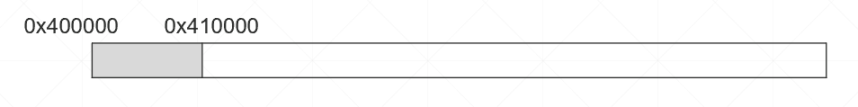
T0时刻，用户区如图所示（注释：阴影部分已分配，除了PA正文段和可交换部分，还紧贴存放有其它进程的正文段和可交换部分）。PA进程代码段3页，数据段1页，堆栈段1页；x_caddr=0x402000，p_addr=0x407000。PA创建子进程PB。
1、以此情景为背景，手撸、整理、注释fork系统调用源代码。

PA是父进程，PB是子进程，父子进程共享执行同一个应用程序，需要为子进程分配内存，并且需要复制父进程的process结构，相对表，可交换部分。子进程共享父进程的正文段。本题中PA在物理内存中的代码段的首地址分别为0x402000,0x403000,0x404000，可交换部分中含有PPDA区，PPDA区中含有user结构和核心栈，数据段。用户栈，PPDA占1页，其首地址为0x407000，数据段首地址为0x408000，用户栈首地址为0x409000。
核心栈中存的是内核的程序的栈帧，比如本题中PA为了创建子进程PB，需要执行fork()系统调用，fork()系统调用的钩子函数（此时在用户空间）将中断号0x80传入内核，证明执行的是系统调用，此时对应的中断入口程序对应的是void SystemCall::SystemCallEntrance()，接下来执行Trap函数，Trap函数从eax寄存器里面读取出来了传入的SystemEntranceTable项，这里是第2项，然后将m_SystemEntranceTable对应的第2个项对应的call字段传入Trap1()函数，Trap1函数实际去调用SystemCall::Sys_Fork然后就执行processManager中的Fork()函数
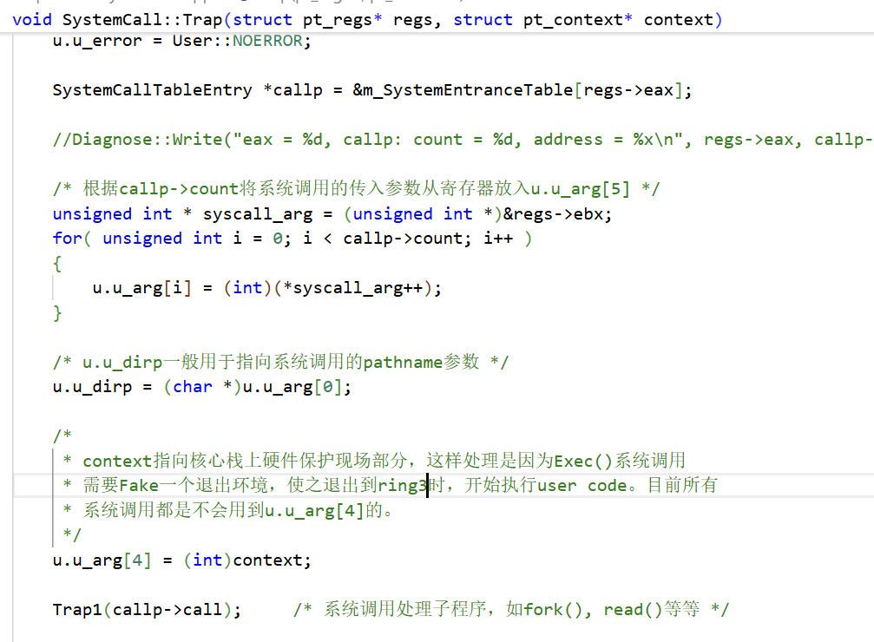
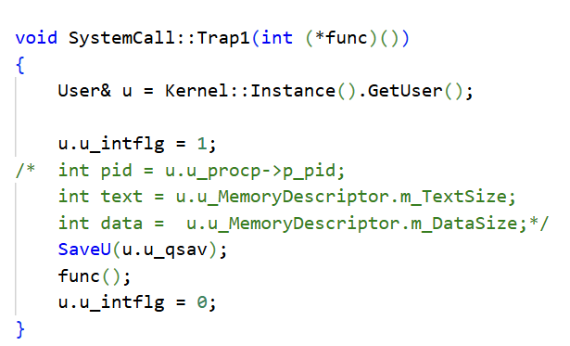

、

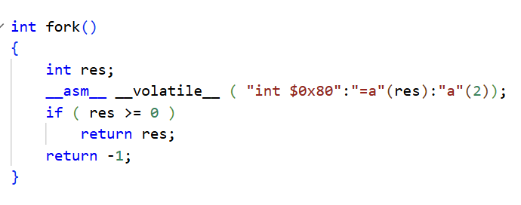
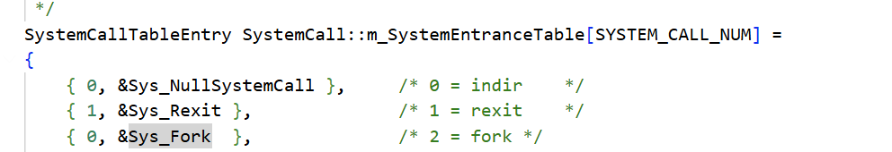
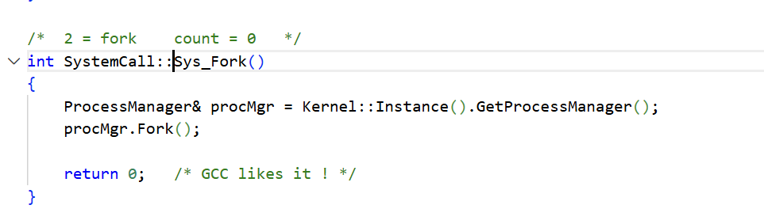
下对其进行注释：
void ProcessManager::Fork()
{
User& u = Kernel::Instance().GetUser();//当前执行的进程的user结构，这里是父进程的user结构
Process* child = NULL;
/* 寻找空闲的process项，作为子进程的进程控制块 */
for ( int i = 0; i < ProcessManager::NPROC; i++ )
{
if ( this->process[i].p_stat == Process::SNULL )
{
child = &this->process[i];//找到了就break就行
break;
}
}
if ( child == NULL )
{
/* 没有空闲process表项，返回 */
u.u_error = User::EAGAIN;
return;
}
if ( this->NewProc() ) /* 子进程返回1，父进程返回0 */
{
/* 子进程fork()系统调用返回0 */
u.u_ar0[User::EAX] = 0;
u.u_cstime = 0;
u.u_stime = 0;
u.u_cutime = 0;
u.u_utime = 0;
}
else//父进程执行完NewProc()函数之后正常返回0，走else分支
{
/* 父进程进程fork()系统调用返回子进程PID */
u.u_ar0[User::EAX] = child->p_pid;
}
return;
}
下面对整个Fork函数进行详细的说明，以及对我的不理解的点思考之后的理解写出了用于加深印象。首先User& u = Kernel::Instance().GetUser();拿到的是正在CPU上运行的进行的user结构，在Fork一开始，这个进程一定是父进程，然后就是for循环找到一个空闲的PCB，把它分配给子进程，并且城市调用了NewProc函数。从结果上来看，父进程NewProc函数的返回值是0，所以父进程走else，此时u还是父进程的u，他的eax寄存器里面存的就是子进程的pid，那么这时就会产生疑问，为什么子进程就能返回1？因此我们需要去看NewProc的源码。
NewProc实际执行的是克隆PCB+拷贝地址空间，部分代码如下：
int ProcessManager::NewProc()
{ Process* child = 0;
for (int i = 0; i < ProcessManager::NPROC; i++ )
{
if ( process[i].p_stat == Process::SNULL )
{
child = &process[i];
break;
}
}
if ( !child )
Utility::Panic("No Proc Entry!");
User& u = Kernel::Instance().GetUser();//还是父进程
Process* current = (Process*)u.u_procp;
//Newproc函数被分成两部分，clone仅复制process结构内的数据
current->Clone(*child);
/* 这里必须先要调用SaveU()保存现场到u区，因为有些进程并不一定
设置过 */
SaveU(u.u_rsav);
这里执行的的SaveU(u.u_rsav);函数把父进程当前在内核栈中的esp和ebp存到父进程的u.ursav[]中了。之后的复制过程不做过多的赘述，最终的结果是父进程的内核栈内容、u 区内容、u.u_rsav[ ] 内容，全被复制了一份给子进程。此时父进程执行的NewProc返回0，因此我们得到了父进程的fork()返回了子进程的pid（走else），此时的子进程在执行完NewProc之后拥有了一块独立的物理内存，包含了父进程的所有拷贝。那我们的子进程又是什么时候执行呢？
这就要去看Swtch函数了，Swtch函数决定进程切换，代码如下，
int ProcessManager::Swtch()
{
User& u = Kernel::Instance().GetUser(); // 此刻是谁在下台，就是谁的 u
SaveU(u.u_rsav); // 保存“当前运行的这个进程”的 esp/ebp
...
}
这里的user结构属于当前下台了的进程，这个进程可能是任何人，包括父进程与其他进程。然后切到了0号进程，
Process* procZero = &process[0];
X86Assembly::CLI();
SwtchUStruct(procZero); // 修改页目录，把 u 区映射切到 0 号进程的 ppda/u/栈
RetU(); // 从 0xC03FF000 读取 0 号进程的 u_rsav 恢复 esp/ebp
X86Assembly::STI();
上面的四行代码执行完之后，CPI的内核栈和user都指向的是0号进程，从0号进程来看，看上去就像从某个SaveU调用返回了。然后执行Select，这时取得了优先级最高的哪个进程（可能是子进程也有可能是其他的进程）
X86Assembly::CLI();
SwtchUStruct(selected); // 把第1023项 PDE 换成 selected->p_addr 的物理页
RetU(); // 从该进程的 u_rsav[0/1] 恢复 esp/ebp → 切到它的内核栈
X86Assembly::STI();
对于刚 fork 出来的子进程来说：它的user结构和内核栈是从父进程复制出来的。因为在 NewProc() 里父进程调用过 SaveU(u.u_rsav)，而那份 u_rsav 被复制进了子进程；所以当 RetU() 恢复 子进程的 u_rsav 时，栈指针就来到当时父进程调用 SaveU() 之后的那个位置，但现在这是在子进程自己的内核栈里执行。对于调用了Swtch函数的那个进程来说，最终Swtch()的返回值就是1。我们新产生的子进程总有一天会被Swtch选中的，根据注释，我们可知他会返回1，返回到NewProc执行的地址，也就是Fork函数那个子进程对应的分支。
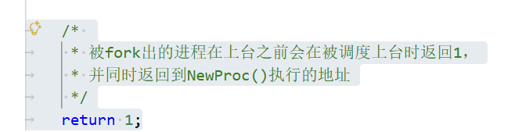

2、子进程图像创建成功后，描述父进程Fork系统调用返回过程。
:SystemCallEntrance()代码如下：
void SystemCall::SystemCallEntrance()
{
SaveContext();
SwitchToKernel();
CallHandler(SystemCall, Trap);
...
struct pt_context *context;
__asm__ __volatile__ (" movl %%ebp, %0; addl $0x4, %0 " : "+m" (context) );

if (context->xcs & USER_MODE) /* 中断前在用户态 */
{
while (true)
{
X86Assembly::CLI();
if (Kernel::Instance().GetProcessManager().RunRun > 0)
{
X86Assembly::STI();
Kernel::Instance().GetProcessManager().Swtch(); // 这里可能发生进程切换
}
else
{
break; // 没有更高优先级就绪进程，直接返回用户态
}
}
}

RestoreContext(); // 把 regs 里的值恢复到 CPU 通用寄存器中（含 eax = 子进程PID）

Leave(); // 销毁当前C栈帧

InterruptReturn(); // 最终的 iret，恢复 eip/esp/eflags 到用户程序
}

对父进程来说，分两种情况：

情况 A：当前没有更高优先级任务，RunRun == 0不会调用 Swtch()；直接执行：RestoreContext()把 regs->eax（已经是子 pid）恢复到真正的硬件寄存器 eax；InterruptReturn()执行类似 iret，从 pt_context 中恢复 EIP/CS/SS/ESP/EFLAGS，回到用户态。用户态的 fork() 调用点接着执行，看到：pid_t pid = fork(); // pid == 子进程PID > 0

情况 B：RunRun > 0，内核决定先切走进入 Swtch()（这里又回到了之前的Swtch流程和上面一样），当前父进程的上下文（包括 regs/u/context）被保存；之后可能跑其他进程，父进程暂时不返回用户态；但不管过多久，父进程再次被调度回来时：regs->eax 仍然保持子 PID；在某次 SystemCallEntrance调用末尾执行 RestoreContext() → InterruptReturn() 时，依然会回到那次fork()调用处，返回值仍是那次设定好的子PID。

3、描述子进程第1次被选中，投入运行的过程。
子进程创建后并不会立即执行，而是在后续调度第一次选择它时才投入运行。通过Swtch() 调用 SwtchUStruct(child) 和 RetU() 恢复子进程的 esp/ebp，使其CPU上下文回到父进程当时系统调用栈冻结的位置，即 ProcessManager::Fork()调用点。在子进程中NewProc()返回 1，因此进入 Fork() 的子路径，执行 u.u_ar0[User::EAX] = 0，设置 fork 返回值为 0。随后经 Trap、SystemCallEntrance 的 RestoreContext() 和 InterruptReturn() 返回用户态，继续执行 fork() 调用处。从而实现子进程第一次运行返回值为 0。

4（选做）问，Newproc执行完毕后，父进程先返回用户态还是子进程先返回用户态？你确定嘛？

无法确定，原因如下：NewProc 仅完成子进程图像的复制，随后无论是否立即发生调度，父子进程都会继续沿着各自系统调用流程完成 Trap 等退出流程（与RunRun的值也无关，极端情况下，比如父进程正常走完Fork，但是此时RR不为0，那么父进程就只能卡在死循环，此时若恰好选中了新生的子进程，子进程执行完Fork之后RR也不为0，那么他也卡在死循环，此时无法判断）（猜的），并最终在被调度时返回用户态。调度器可能在 Fork尚未返回用户态时切换到子进程，使其先运行并返回，但Fork 语义只规定返回值不同，不规定谁先回到用户态。因此，内核并不保证父进程一定先返回用户态，程序也不得依赖这一点，父子返回顺序完全由调度策略决定。

